Универзитет у Београду
Факултет организационих наука
Катедра за софтверско инжењерство

Семинарски рад из предмета
Напредне Јава технологије

Веб апликација за изнамљивање возила у Spring Boot и Angular окружењу

Ментор: Студент:
Др. Илија Антовић Број индекса:

Београд, 2025.
Садржај
1. Вербални опис 3
2. Технологије 5
2.1 Spring Boot 5
2.2 Spring Boot Web 5
2.3 Spring Data JPA 5
2.4 Angular 6
2.5 Maven 6
3. Случајеви коришћења 7
4. Пројектовање 8
5. Структура пројекта 30
6. Закључак 35

Вербални опис

Пројекат „Рент-а-Кар“ представља модерну веб апликацију за управљање процесом изнајмљивања возила. Апликација је развијена коришћењем клијент-сервер архитектуре, где је позадински део система (backend) имплементиран у Java Spring Boot радном оквиру, док је кориснички интерфејс (frontend) развијен помоћу Angular радног оквира. Систем је дизајниран да пружи интуитивно искуство како за клијенте који изнајмљују возила, тако и за раднике (администраторе) који управљају пословањем.
Основни циљ пројекта је дигитализација и аутоматизација процеса изнајмљивања возила. Специфични циљеви укључују:
- За клијенте: Омогућити једноставан и брз преглед доступних возила, регистрацију корисничког налога и слање захтева за изнајмљивање.
- За администраторе: Пружити централизовану платформу за ефикасно управљање целокупном флотом возила, базом клијената и свим уговорима о изнајмљивању.
- Технички циљ: Креирање робусне, скалабилне и сигурне апликације пратећи модерне принципе развоја софтвера.
Апликација подржава два типа корисника: Клијент и Радник (Администратор), са различитим нивоима приступа и могућностима.
Функционалности доступне нерегистрованим корисницима:
- Преглед понуде свих возила у систему.
- Регистрација: Креирање новог корисничког налога.
- Пријава на систем: Аутентификација помоћу корисничког имена и лозинке.
Функционалности доступне регистрованим корисницима (Клијентима):
- Претрага возила: Преглед и претрага целокупне понуде возила.
- Креирање захтева за изнајмљивање: Након одабира возила, клијент може послати захтев дефинисањем периода преузимања и враћања возила.
- Преглед сопствених захтева: Увид у статус свих својих послатих захтева (на чекању, одобрено, одбијено).
- Одјава: Одјава са пријављеног налога
Функционалности доступне радницима (Администраторима):
Радник има приступ свим функционалностима доступним клијенту, уз додатне административне опције:
- Управљање возилима (CRUD):
  - Додавање новог возила у систем.
  - Измена података о постојећим возилима.
  - Брисање возила из понуде.
- Управљање клијентима (CRUD):
  - Преглед свих регистрованих клијената.
  - Додавање новог клијента у систем.
  - Измена података о клијентима.
  - Брисање клијената.
- Управљање захтевима:
  - Преглед свих пристиглих захтева за изнајмљивање.
  - Прихватање или одбијање захтева.
- Управљање уговорима о изнајмљивању:
  - Креирање новог уговора о изнајмљивању.
  - Преглед свих активних и архивираних уговора.
  - Брисање уговора.
Архитектура и Коришћене Технологије
- Позадински део (Backend):
  - Језик: Java
  - Радни оквир: Spring Boot
  - Приступ подацима: Spring Data JPA, Hibernate
  - База података: MySQL
  - Архитектура: REST API
- Кориснички интерфејс (Frontend):
  - Језик: TypeScript
  - Радни оквир: Angular (са Angular CLI)
  - Структура: Компонентно-оријентисана архитектура са сервисима за комуникацију са backend-ом.
  - Остало: HTML, CSS
Веб апликација „Рент-а-Кар“ је комплетно софтверско решење које успешно покрива све основне процесе у пословању агенције за изнајмљивање возила. Захваљујући јасно дефинисаним корисничким улогама и модерним технологијама, систем је интуитиван за коришћење, лак за одржавање и представља стабилну основу за будућа унапређења, као што су интеграција система за онлајн плаћање или напредни календар доступности возила.

Технологије

Spring Boot
Spring Boot је оквир (framework) заснован на Јави, намењен за развој савремених backend апликација. Његова главна предност је то што знатно поједностављује конфигурацију и покретање апликација у односу на класичан Spring Framework. Уз Spring Boot није потребно ручно подешавати велики број конфигурационих фајлова, јер систем нуди аутоматску конфигурацију и „starter“ модуле који садрже све потребне библиотеке за одређену функционалност.
Spring Boot омогућава лако прављење REST API сервиса, који су основа за комуникацију између frontend-а и backend-а. У овом пројекту се користи у комбинацији са Spring Data JPA за рад са базом података (MySQL), што обезбеђује ефикасно управљање ентитетима и складиштење података.

Spring Boot Web
Spring Boot Web је део Spring Boot-а који омогућава развој веб апликација и REST API сервиса. Захваљујући њему, могуће је веома једноставно дефинисати контролере који обрађују HTTP захтеве (GET, POST, PUT, DELETE). На овај начин се обезбеђује комуникација између frontend-а и backend-а.
Spring Boot Web користи уграђени веб сервер (најчешће Tomcat), па није потребно ручно подешавати и деплојовати апликацију на спољни сервер. Апликација се покреће као обична Java апликација, што знатно убрзава развој и тестирање.
У овом пројекту Spring Boot Web омогућава:
- креирање REST контролера
- обраду захтева које шаље Angular
- слање одговора у JSON формату
- управљање основним рутама и endpoint-има апликације

Spring Data JPA
Spring Data JPA је модул Spring-а који поједностављује рад са базом података. Заснован је на Java Persistence API (JPA) спецификацији, која дефинише начин за рад са ентитетима и њихово мапирање на табеле у релационој бази.
Основна предност Spring Data JPA је што омогућава развој апликација са базом података без писања великих количина SQL упита. Довољно је дефинисати ентитете (Java класе које представљају табеле у бази) и интерфејсе repository слоја, а Spring аутоматски генерише имплементације за основне операције:
- чување (save)
- ажурирање (update)
- брисање (delete)
- претрагу (find)
Поред основних метода, могуће је креирати и прилагођене упите кроз методе са специфичним именима (нпр. findByName, findByAgeGreaterThan), као и кроз JPQL или native SQL упите.
У овом пројекту Spring Data JPA служи за:
- повезивање апликације са MySQL базом
- управљање ентитетима као што су клијент, возило и уговор о изнајмљивању
- чување и приступ подацима без ручног писања SQL упита

Angular
Angular је снажан frontend оквир заснован на TypeScript-у, развијен од стране Google-а, и користи се за прављење динамичких веб апликација. Подржава развој Single Page Applications (SPA), где се кориснички интерфејс освежава без поновног учитавања целе странице.
Angular омогућава јасну организацију кода кроз модуле, компоненте и сервисе, чиме се постиже добра структура апликације. У оквиру овог пројекта Angular се користи за имплементацију корисничког интерфејса, омогућавајући да крајњи корисници лако претражују возила, шаљу захтеве за изнамљивање или да радници управљају подацима о клијентима и аутомобилима. Уз помоћ Angular Router-а, корисницима се омогућава навигација између различитих делова апликације без прекида рада.

Maven
Maven је алат за управљање пројектом и аутоматизацију изградње који се најчешће користи у Јава екосистему. Основни концепт Maven-а је pom.xml фајл (Project Object Model), у коме се дефинишу све зависности, plug-in-ови и конфигурације потребне за рад пројекта.
Maven омогућава да програмери лако укључе спољне библиотеке у пројекат без ручног преузимања. Такође, брине о процесу компилације, тестирања и паковања апликације у извршив формат (нпр. JAR или WAR фајл). У овом пројекту Maven је централни алат за изградњу backend дела апликације у коме је имплементиран Spring Boot.

Случајеви коришћења
Слика 1: Случајеви коришћења
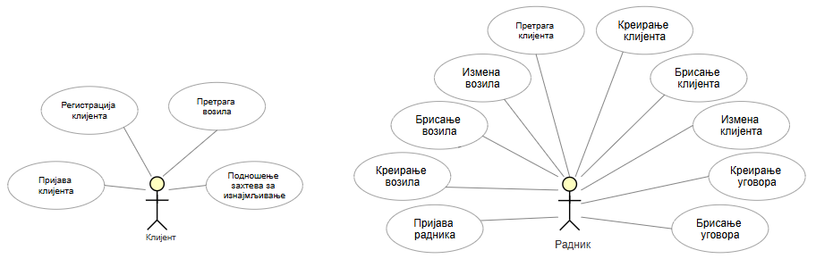

За следеће случајеве коришћења ћемо дати детаљан опис:

СК1 | Пријава корисника
СК2 | Регистрација корисника
СК3 | Претрага возила
СК4 | Подношење захтева за изнајмљивање
СК5 | Пријава радника
СК6 | Креирање возила
СК7 | Брисање возила
СК8 | Измена возила
СК9 | Претрага клијента
СК10 | Креирање клијента
СК11 | Брисање клијента
СК12 | Измена клијента
СК13 | Креирање уговора о изнамљивању
СК14 | Брисање уговора о изнамљивању

Табела 1: Табела случајева коришћења

Пројектовање
СК1 – Пријава корисника

Назив СК
Пријава корисника
Актори СК
корисник
Учесници СК
Корисник, кориснички интерфејс (Angular апликација), систем (Spring Boot сервер)
Предуслови: Клијентски и серверски програм су покренути. Корисник има регистрован налог.
Основни сценарио СК:
- Корисник уноси корисничко име и лозинку. (АПУСО)
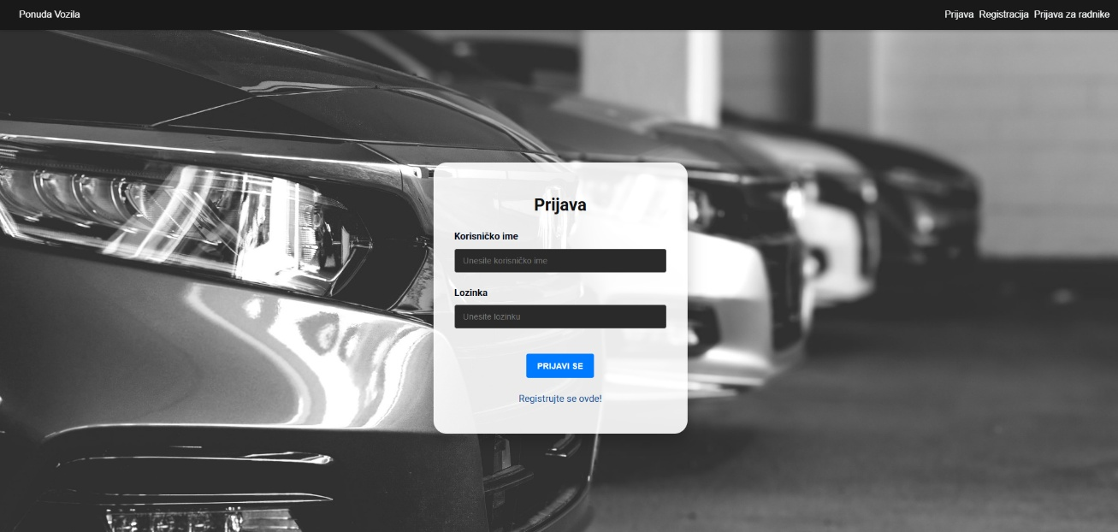
Слика 2: Екран за пријаву
- Корисник позива систем за пријаву. (АПСО)
- Систем проверава податке. (СО)
- Систем приказује поруку: „Hello, [username]!“ (ИА)
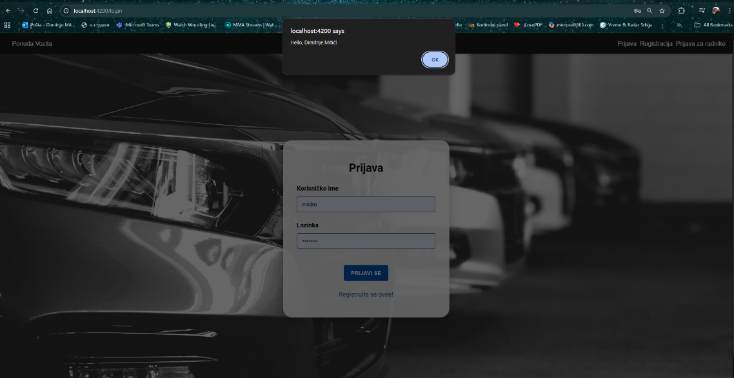
Слика 3: Успешна пријава

Алтернативна сценарија:
4.1 Уколико подаци нису валидни, систем приказује поруку: „Invalid username or password!“ (ИА)

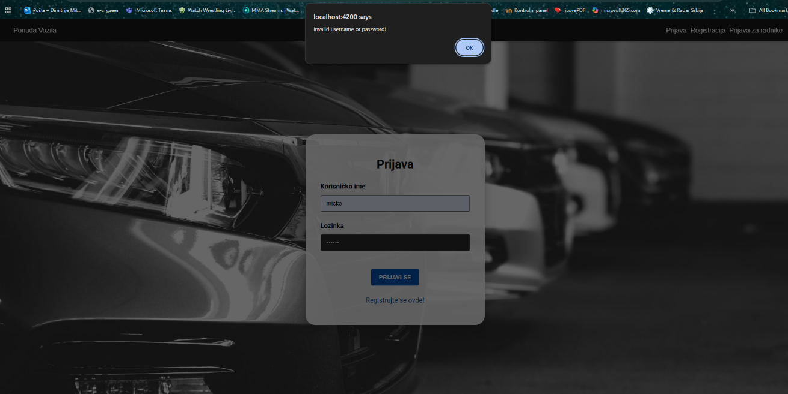
Слика 4: Неуспешна пријава

СК2 – Регистрација корисника
Назив СК
Регистрација корисника
Актори СК
Корисник
Учесници СК
Корисник, кориснички интерфејс, систем
Предуслови: Клијент и сервер су покренути.
Основни сценарио СК:
- Корисник позива систем да отвори форму за регистрацију. (АПСО)
- Систем приказује форму за унос података. (ИА)
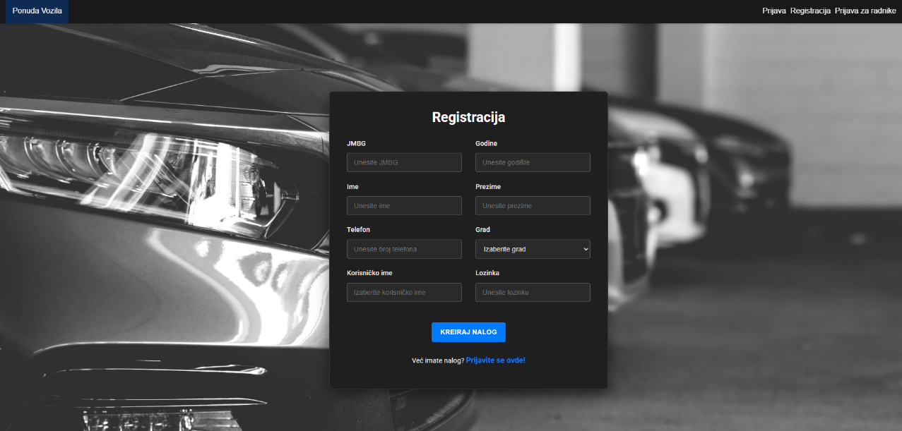
Слика 5: Екран за регистрацију корисникa
- Корисник уноси податке (JMBG, име, презиме, телефон, корисничко име, лозинку, године, град). (АПУСО)
- Корисник проверава унос. (АНСО)
- Корисник позива систем да сачува податке. (АПСО)
- Систем памти нову клијента. (СО)
- Систем приказује поруку: „Account created successfully!“ (ИА)
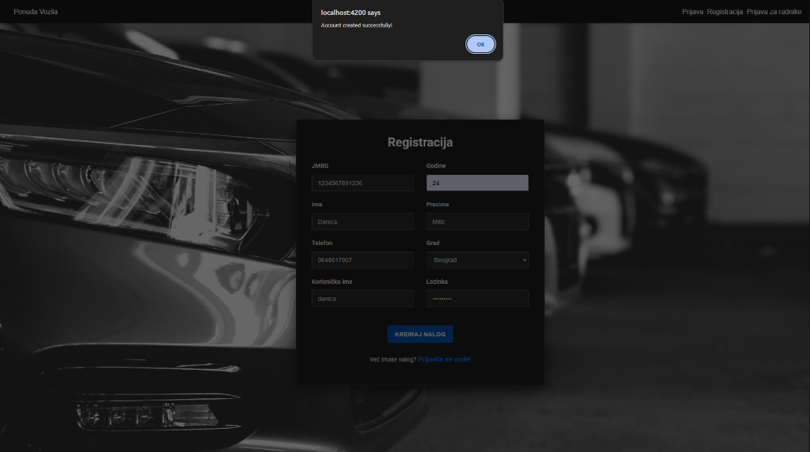
Слика 6: Успешна регистрација клијента

Алтернативна сценарија:
7.1 Уколико систем не може да креира клијента, приказује поруку: „ This client already has an account! “ (ИА)

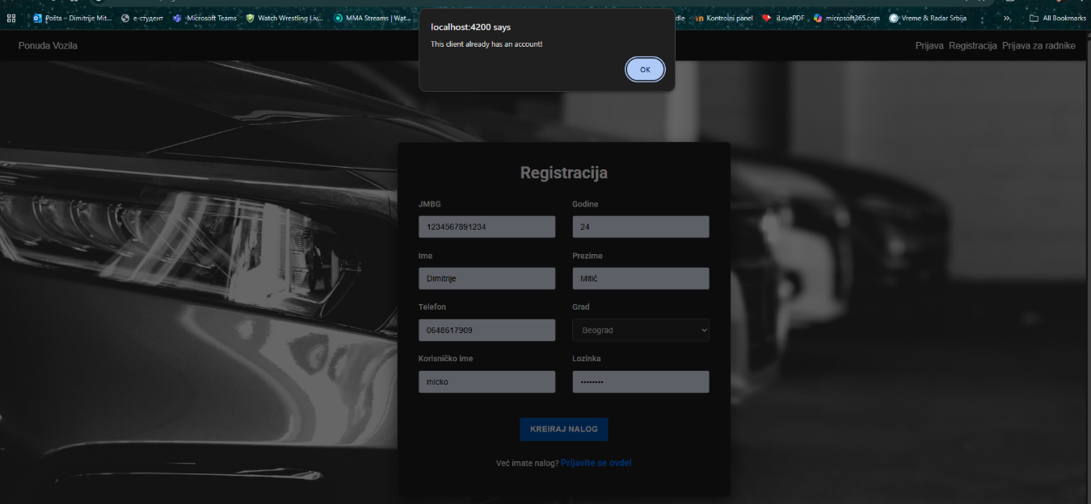
Слика 7: Неуспешна регистрација клијента

СК3 – Претрага возила (корисник, радник)

Назив СК
Претрага возила
Актори СК
Корисник
Учесници СК
Корисник, интерфејс, систем
Предуслови: Клијент и сервер су покренути. Корисник/Радник је пријављен.
Основни сценарио СК:
- Корисник уноси параметар претраге (регистрација). (АПУСО)

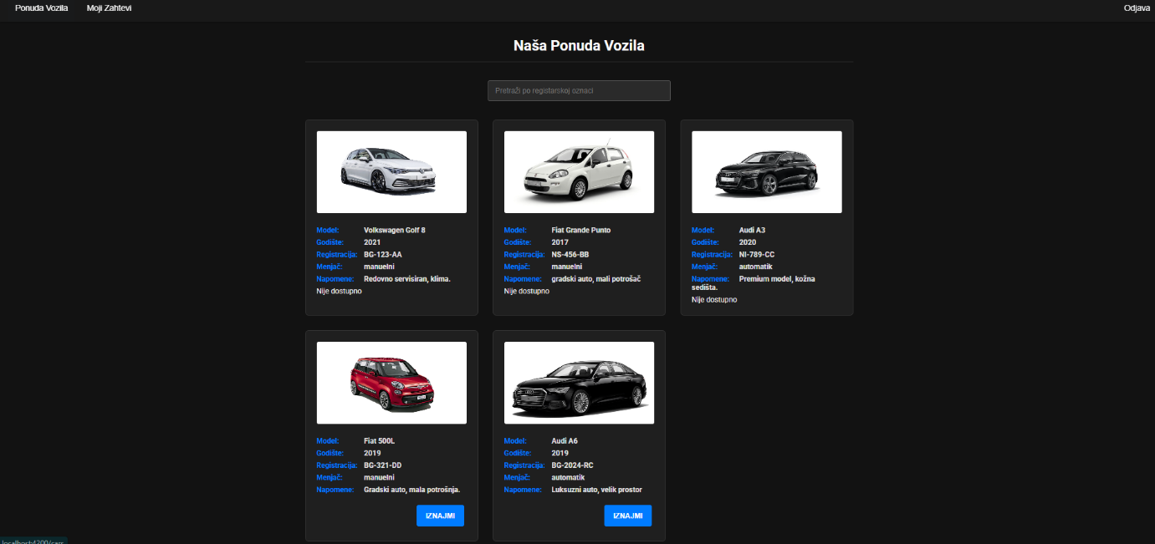
Слика 8: Екран понуде возила
- Корисник позива систем да претражи возила. (АПСО)
- Систем претражује у бази (по регистрацији). (СО)
- Систем приказује листу резултата. (ИА)
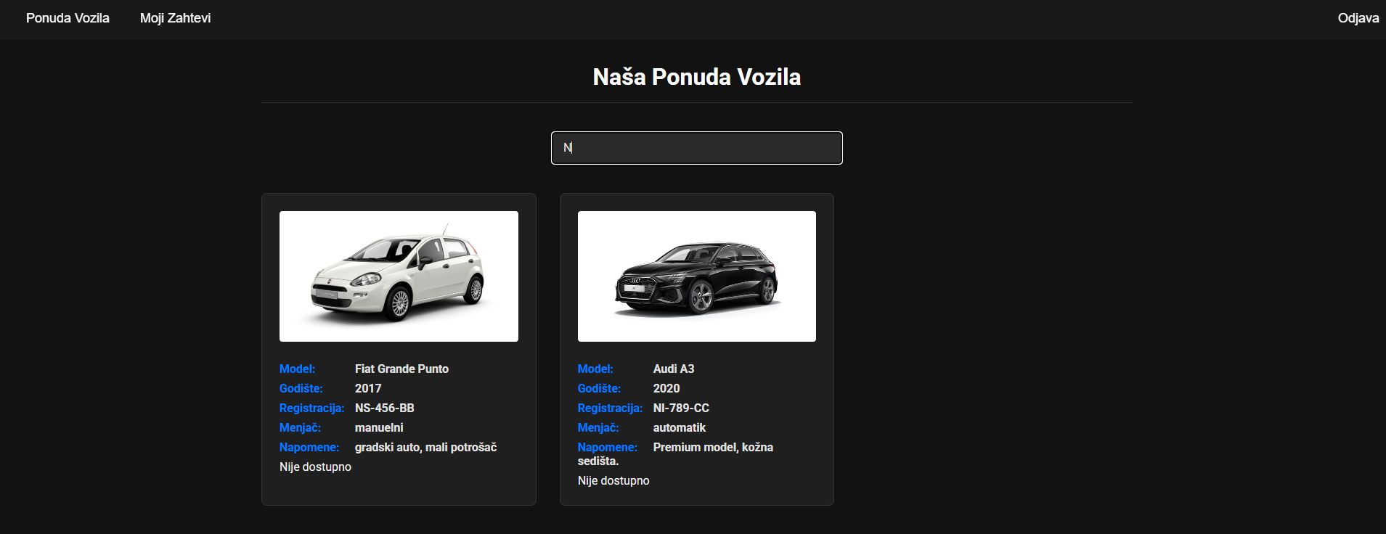
Слика 9: Претрага возила

СК4 – Подношење захтева за изнамљивање

Назив СК
Подношење захтева за изнамљивање
Актори СК
Корисник
Учесници СК
Корисник, интерфејс, систем
Предуслови: Клијент и сервер су покренути. Корисник је пријављен. Постоје доступни возила (status = 1).
Основни сценарио СК:
- Корисник бира возило за изнамљивање. (АПУСО)
- Корисник позива систем да креира захтев. (АПСО)
- Систем креира објекат Rental и повезује корисника и возило. (СО)
- Систем чува податке. (СО)
- Систем приказује поруку: „ Zahtev za iznajmljivanje je uspešno poslat!“ (ИА)

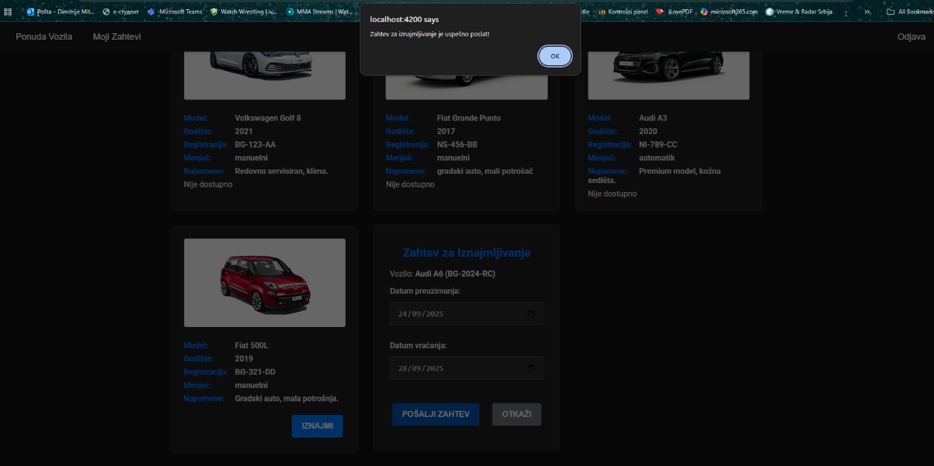
Слика 10: Корисник креира захтев за изнамљивање

СК5 – Пријава радника

Назив СК
Пријава радника
Актори СК
Rent a Car радник
Учесници СК
Радник, интерфејс, систем
Предуслови: Клијент и сервер су покренути.
Основни сценарио СК:
- Радник уноси корисничко име и лозинку. (АПУСО)

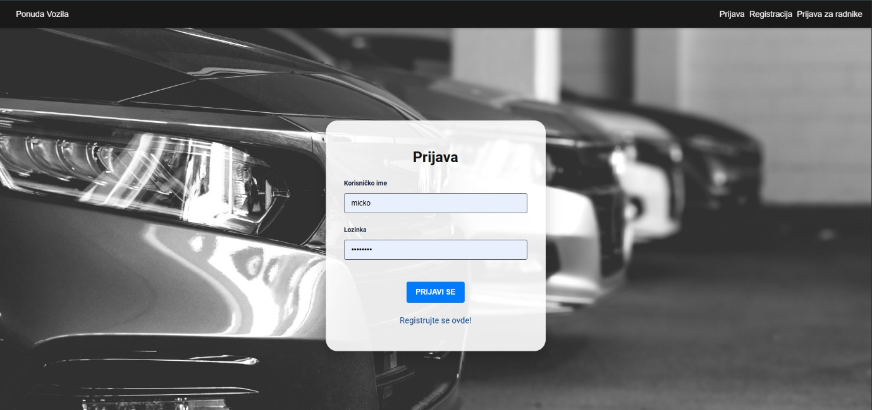
Слика 11: Екран за пријаву радника
- Радник позива систем за пријаву. (АПСО)
- Систем проверава податке. (СО)
- Систем приказује поруку: „Dobrodošli u Rent-a-Car administraciju!“(ИА)
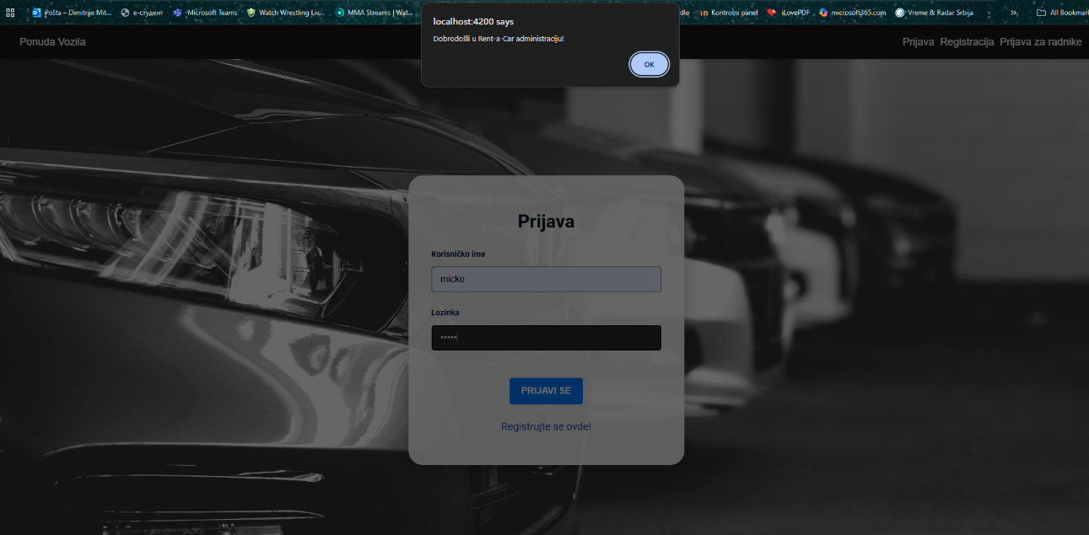
Слика 12: Успешна пријава радника

Алтернативна сценарија:
  - Ако подаци нису валидни: „ Pogrešno korisničko ime ili lozinka! “(ИА)

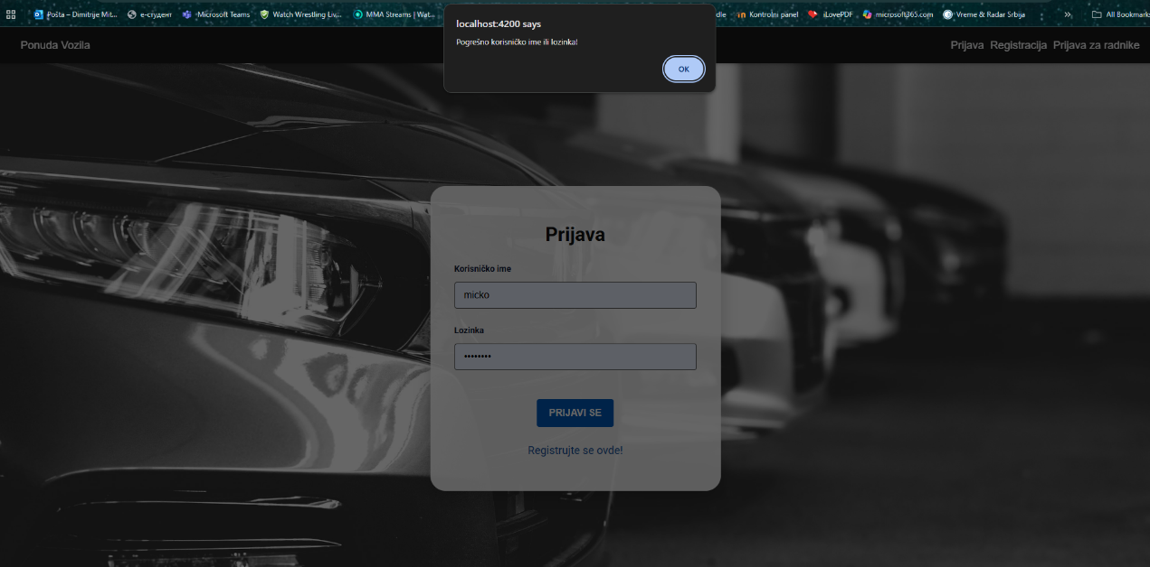
Слика 13: Неуспешна пријава радника

СК6 – Креирај возилo

Назив СК
Креирај возилo
Актори СК
Rent a Car радник
Учесници СК
Rent a Car радник, кориснички интерфејс (Angular апликација) и систем (Spring Boot сервер)
Предуслови: Клијентски програм и серверски програм су покренути. Радник је пријављен под својим корисничким именом и лозинком. Систем приказује форму за унос података о возилу. Учитана је листа модела возила (CarModel).
Основни сценарио СК:
- Радник позива систем да креира ново возилo. (АПСО)
- Систем креира празан објекат возилo. (СО)
- Систем приказује форму за унос података о возилу. (ИА)
- Радник уноси податке: Регистарска ознака, годиште, Мењач, Модел возила, Напомене, УРЛ слике. (АПУСО)

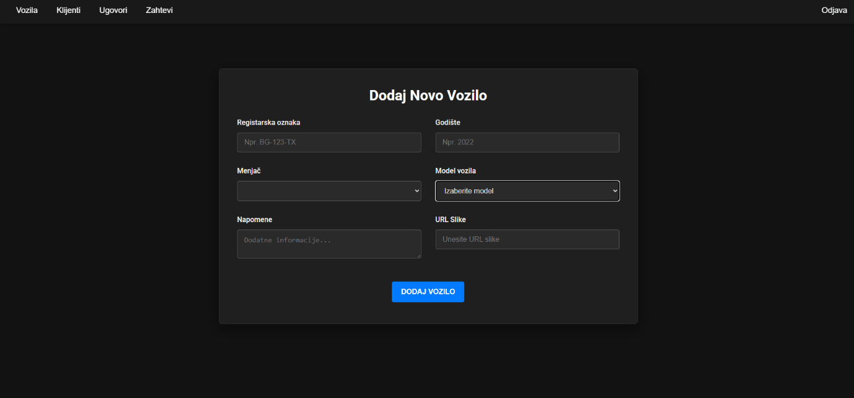
Слика 14: Екран за креирање возила

- Радник проверава унесене податке. (АНСО)
- Радник позива систем да запамти возилo. (АПСО)
- Систем памти податке о возилу. (СО)
- Систем приказује поруку: „ Automobil je uspešno dodat!”(ИА)

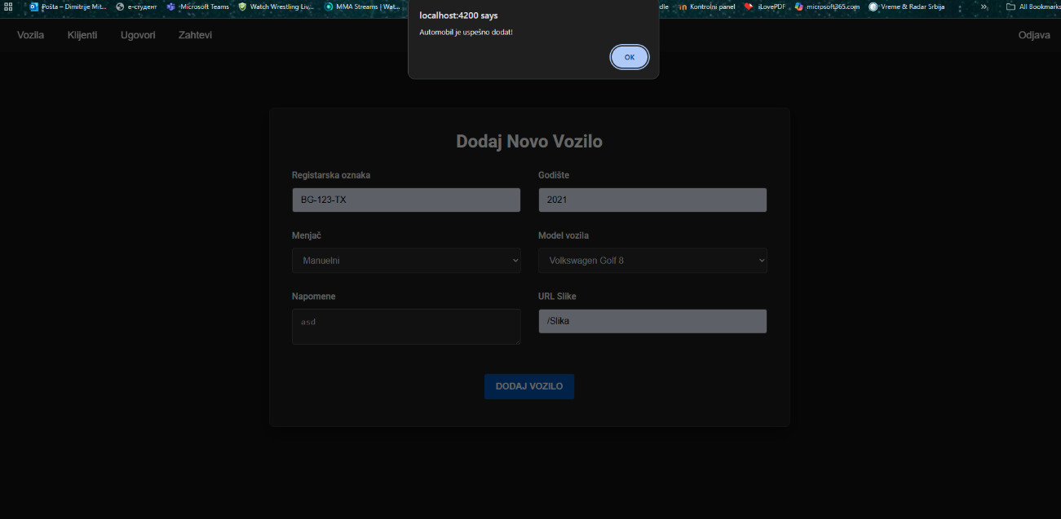
Слика 15: Успешнo креирање возилo

СК7 – Брисање возилa

Назив СК
Обриши возилo
Актори СК
Rent a Car радник
Учесници СК
Радник, интерфејс, систем
Предуслови: Радник је пријављен.
Основни сценарио СК:
- Радник претражује возилa. (АПУСО)
- Систем приказује листу. (ИА)
- Радник бира возилo. (АПУСО)
- Радник позива систем за брисање. (АПСО)
- Систем брише возилo. (СО)
- Систем приказује поруку: „ Uspešno obrisan automobil! “(ИА)

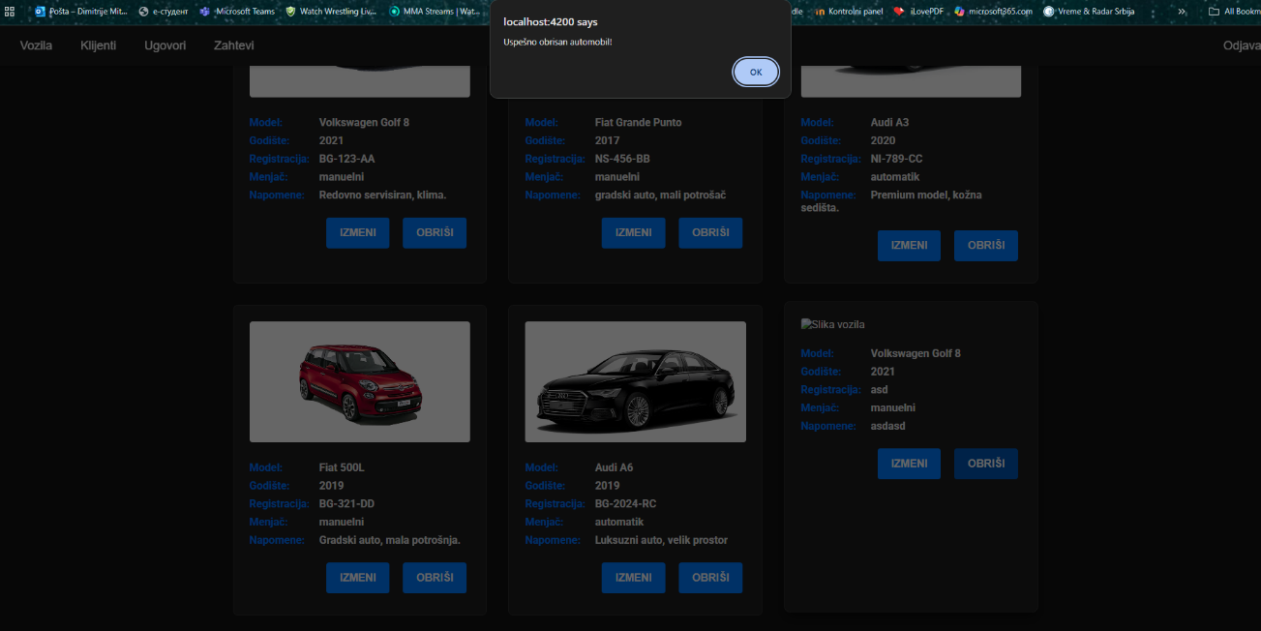
Слика 116: Успешно брисање возила

СК8 – Промени возилo

Назив СК
Промени возилo
Актори СК
Rent a Car радник
Учесници СК
Радник, интерфејс, систем
Предуслови:Радник је пријављен. Систем приказује форму за претрагу возила.
Основни сценарио СК:
- Радник претражује возила. (АПУСО)
- Систем приказује листу возила. (ИА)
- Радник бира возилo. (АПУСО)
- Радник мења податке(АПУСО)
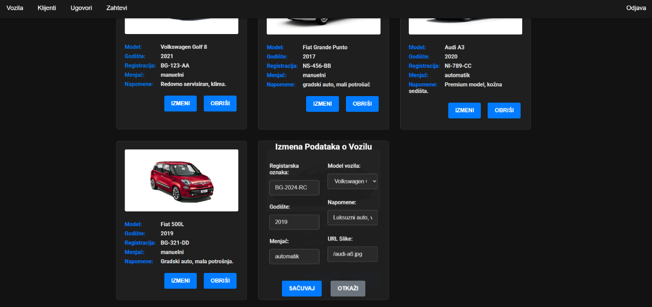
Слика 17: Екран за измену возила
- Радник позива систем да сачува измене. (АПСО)
- Систем памти измене. (СО)
- Систем приказује поруку: “Uspešno ažuriran automobil!” (ИА)
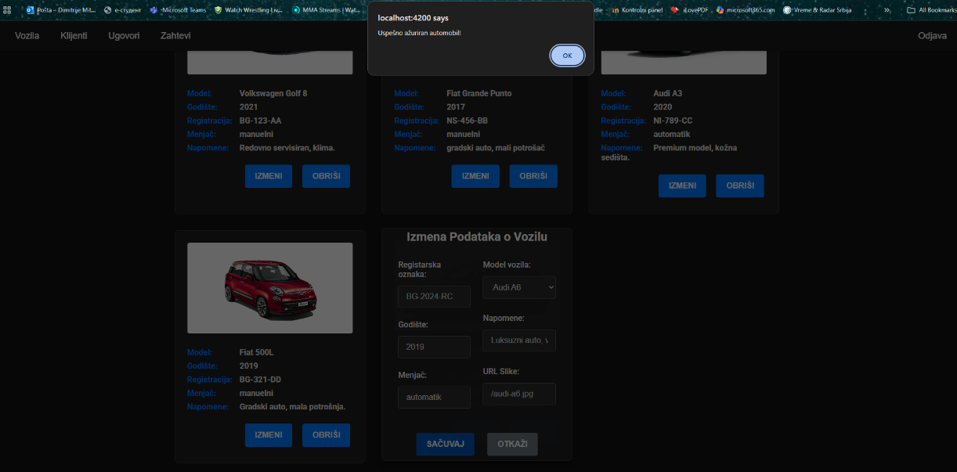
Слика 18: Успешна измена возилo
СК9 – Претрага клијента

Назив СК
Претрага клијента
Актори СК
Rent a Car радник
Учесници СК
Радник, интерфејс, систем
Основни сценарио СК:
- Радник уноси параметре ( презиме). (АПУСО)
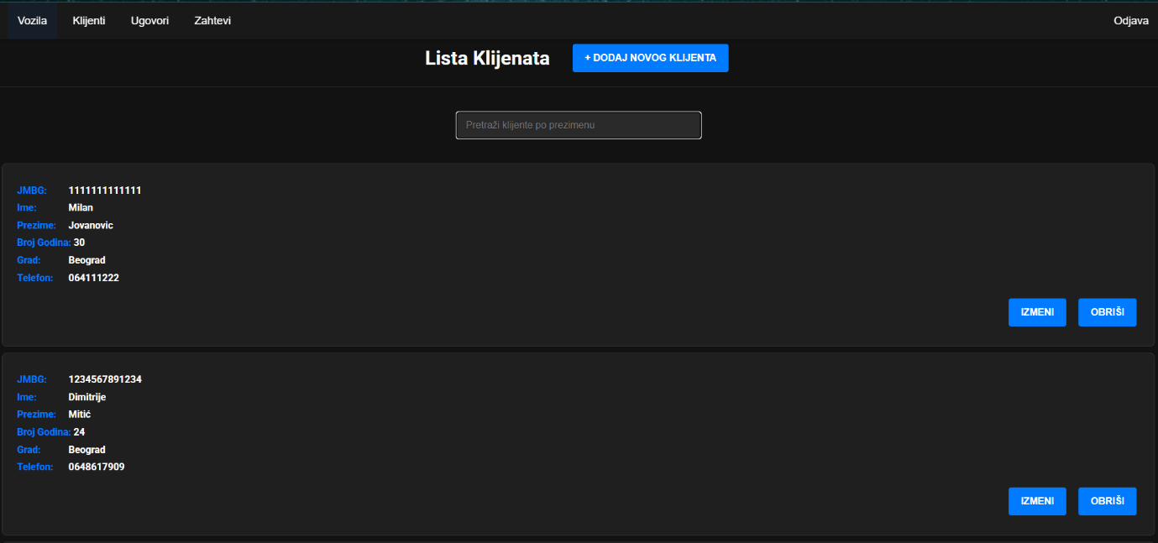
Слика 19: Екран клијената
- Систем претражује клијента. (СО)
- Систем приказује листу резултата. (ИА)

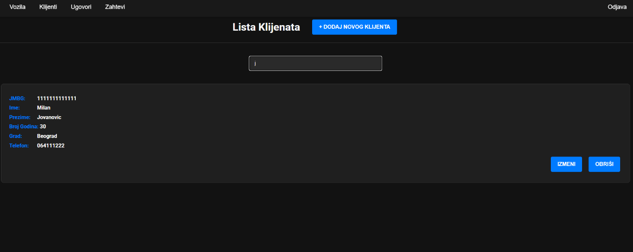
Слика 20: Претрага клијената

СК10 – Креирај клијента

Назив СК
Креирај клијента
Актори СК
Rent a Car радник
Учесници СК
Радник, кориснички интерфејс, систем
Предуслови: Клијентска и серверска апликација су покренуте. Радник је пријављен.
Основни сценарио СК:
- Радник позива систем да отвори форму за креирање клијента. (АПСО)
- Систем приказује форму са пољима (JMBG, име, презиме, телефон, username, password, године, град). (ИА)
- Радник уноси тражене податке. (АПУСО)

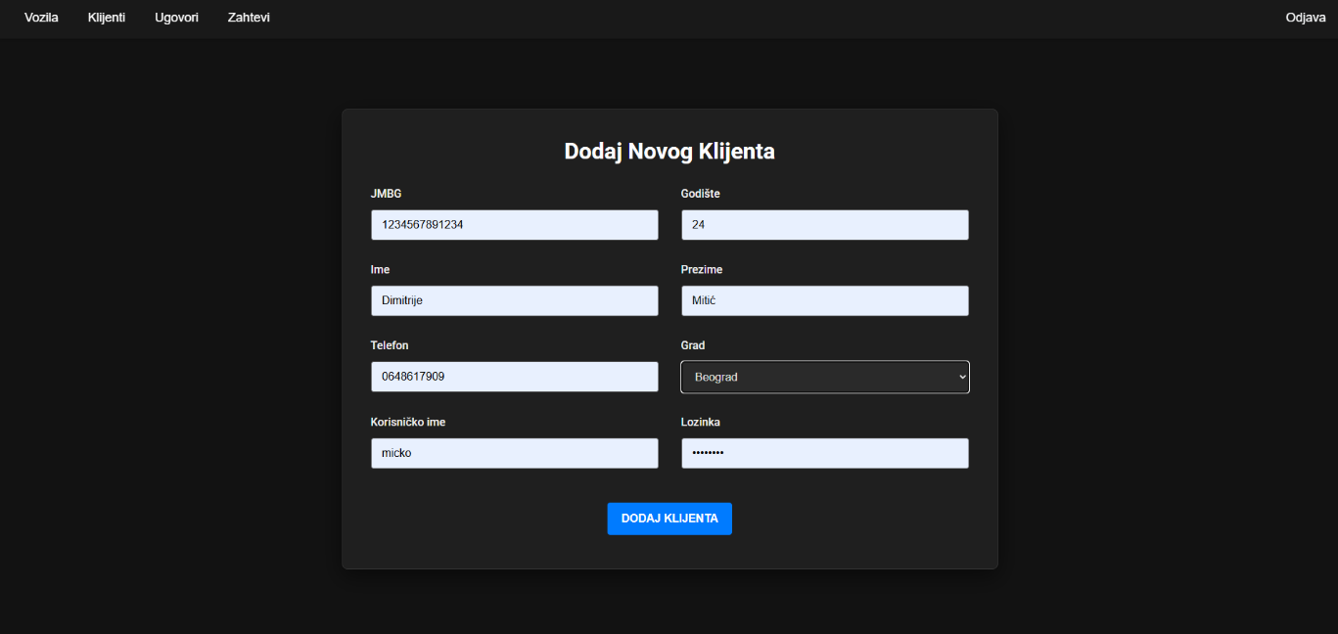
Слика 21: Екран за креирање клијента

- Радник проверава унос. (АНСО)
- Радник позива систем да сачува клијента. (АПСО)
- Систем креира нову клијента у бази података. (СО)
- Систем приказује поруку: „Account created successfully!“ (ИА)

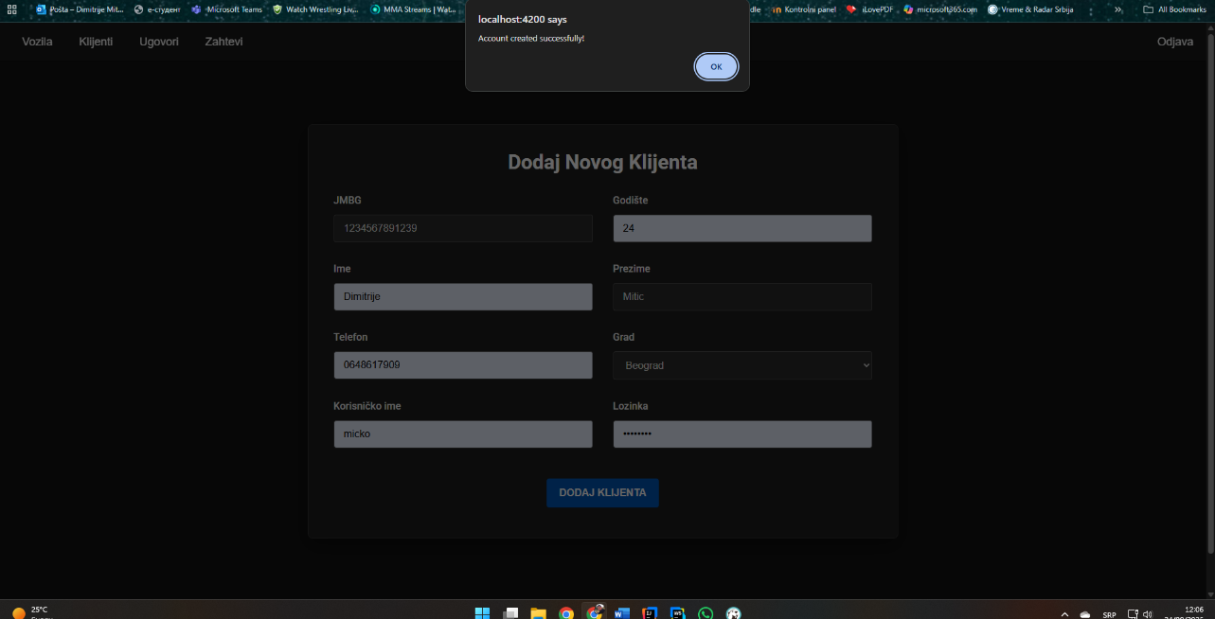
Слика 22: Успешно креирање клијента

Алтернативна сценарија:
7.1 Ако систем не може да креира клијента (нпр. дуплирани JMBG или username):
Систем приказује поруку: „ This client already has an account!“ (ИА)

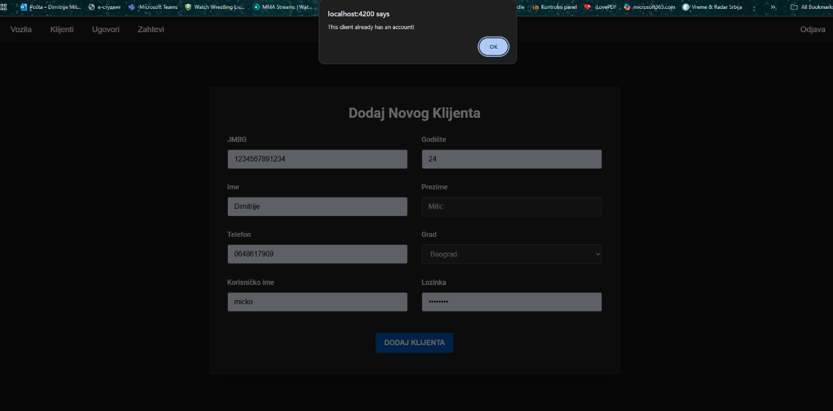
Слика 23: Неуспешно креирање клијента

СК11 – Промени клијента

Назив СК
Промени клијента
Актори СК
Rent a Car радник
Учесници СК
Радник, интерфејс, систем
Основни сценарио СК:
- Радник претражује клијенте. (АПУСО)
- Систем приказује резултате. (ИА)
- Радник мења податке (име, презиме, град, године, лозинка…). (АПУСО)
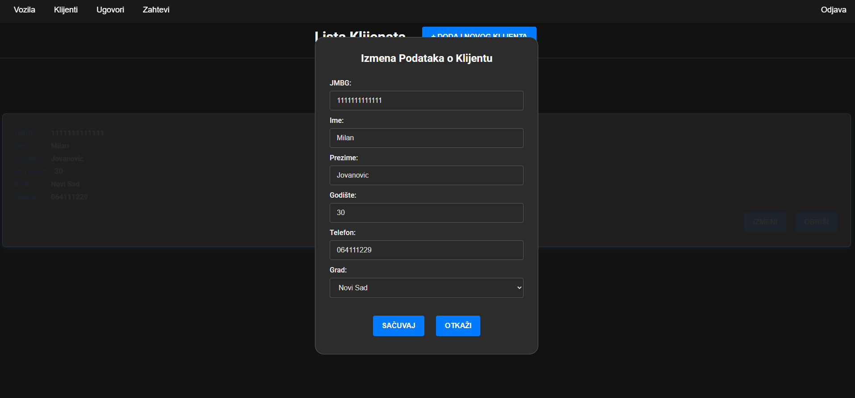
Слика 24: Измена података о клијенту
- Радник позива систем да сачува измене. (АПСО)
- Систем памти измене. (СО)
- Систем приказује поруку: „ Podaci o klijentu su uspešno ažurirani!“ (ИА)

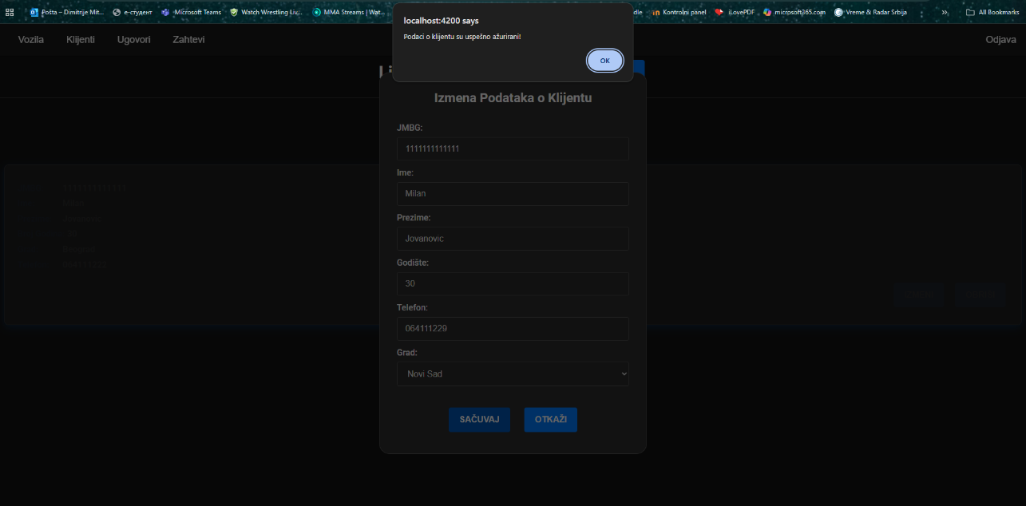
Слика 25: Успешна измена клијента

СК12 – Брисање клијента

Назив СК
Обриши клијента
Актори СК
Rent a Car радник
Основни сценарио СК:
- Радник претражује клијенте. (АПУСО)
- Систем приказује резултате. (ИА)
- Радник бира клијента и позива систем за брисање. (АПСО)
- Систем брише податке. (СО)
- Систем приказује поруку: „Deleted the client successfully!“ (ИА)

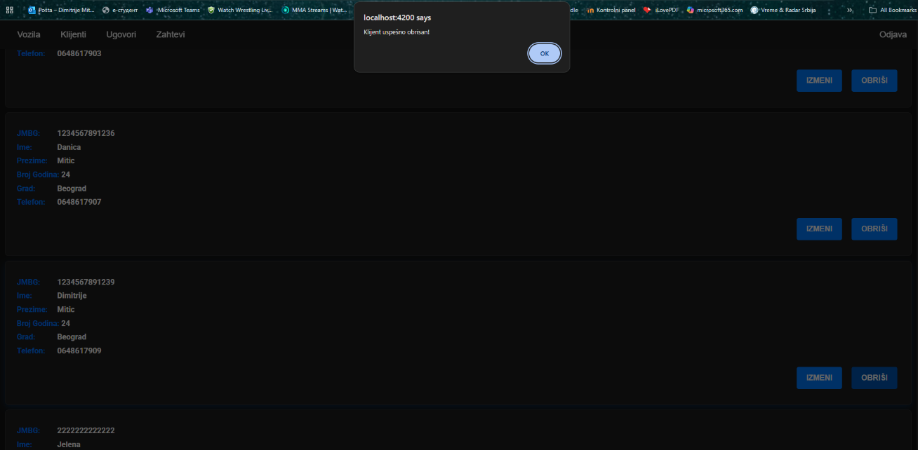
Слика 26: Успешно брисање клијента

Алтернативна сценарија:
5.1 Ако систем не може да обрише: „ Brisanje klijenta nije uspelo!“ (ИА)

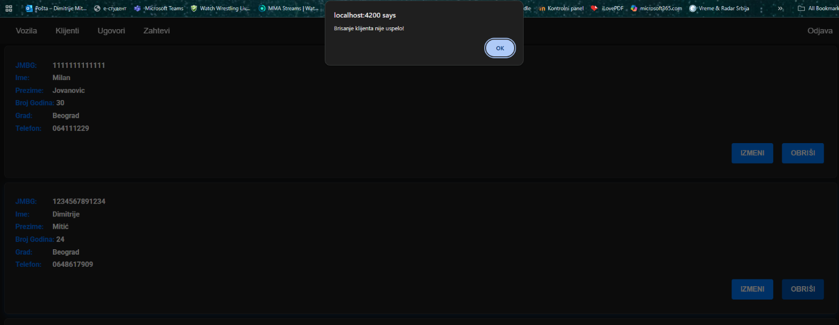
Слика 27: Неуспешно брисање клијента

СК13 – Креирај уговор о изнајмљивању

Назив СК
Креирај уговор о изнајмљивању
Актори СК
Rent a Car радник
Учесници СК
Радник, кориснички интерфејс, систем
Предуслови:Клијентска и серверска апликација су покренуте. Радник је пријављен. Постоје евидентиране клијента и доступни возила (status = 1).
Основни сценарио СК:
- Радник позива систем да отвори форму за креирање уговора. (АПСО)
- Систем приказује форму са пољима (избор клијента, избор возила, датум, напомена). (ИА)

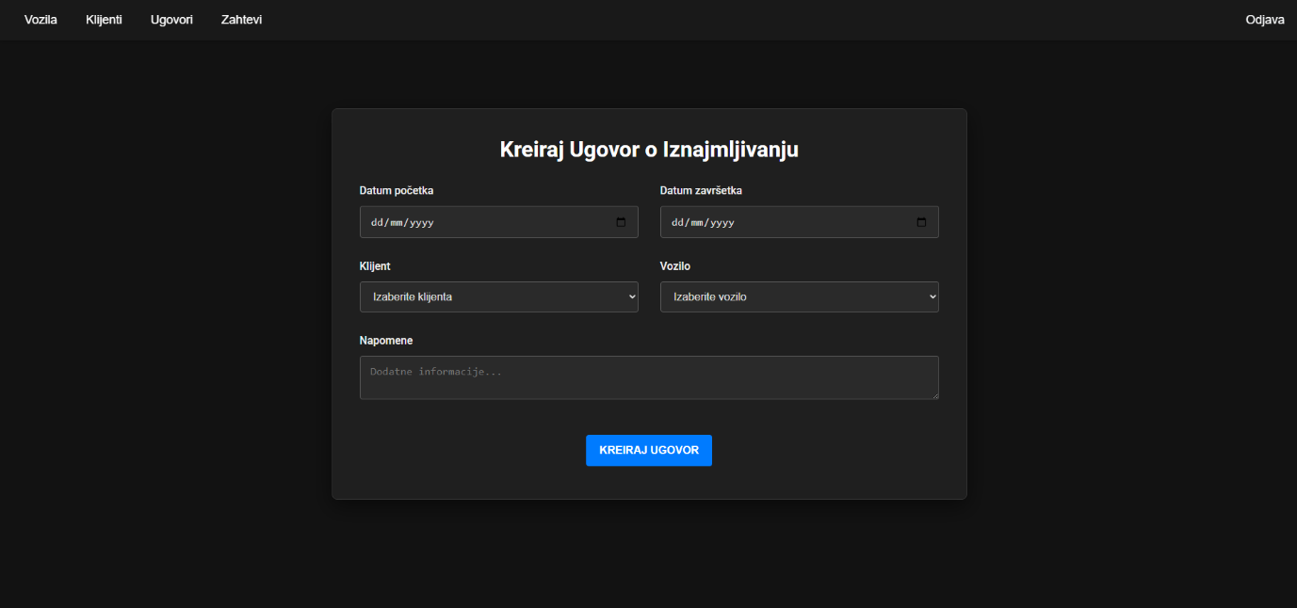
Слика 28: Екран за креирање уговора о изнајмљивању

- Радник уноси податке и бира клијента и возилo. (АПУСО)
- Радник позива систем да сачува уговор. (АПСО)
- Систем креира нови Rental објекат и повезује изабраног клијента и возилo. (СО)
- Систем чува уговор у бази података. (СО)
- Систем приказује поруку: „Ugovor o iznajmljivanju je uspešno kreiran!“ (ИА)

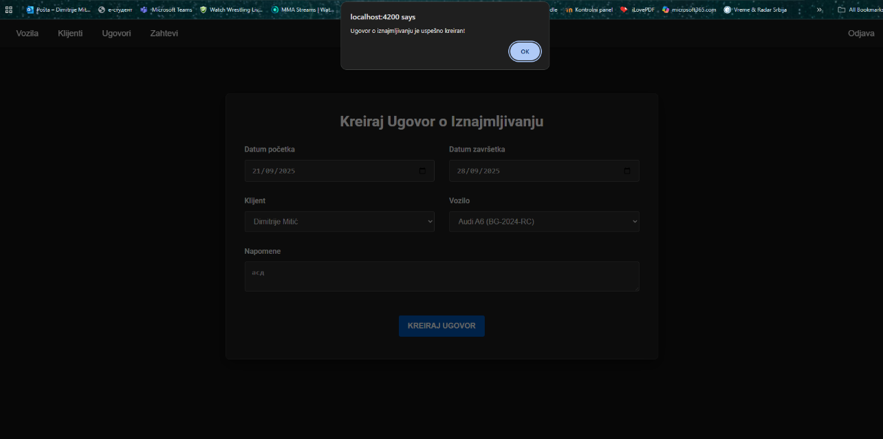
Слика 29: Успешно креирање уговора о изнајмљивању

СК14 – Брисање уговора о изнајмљивању

Назив СК
Обриши уговор о изнајмљивању
Актори СК
Rent a Car радник
Основни сценарио СК:
- Радник бира уговор. (АПСО)
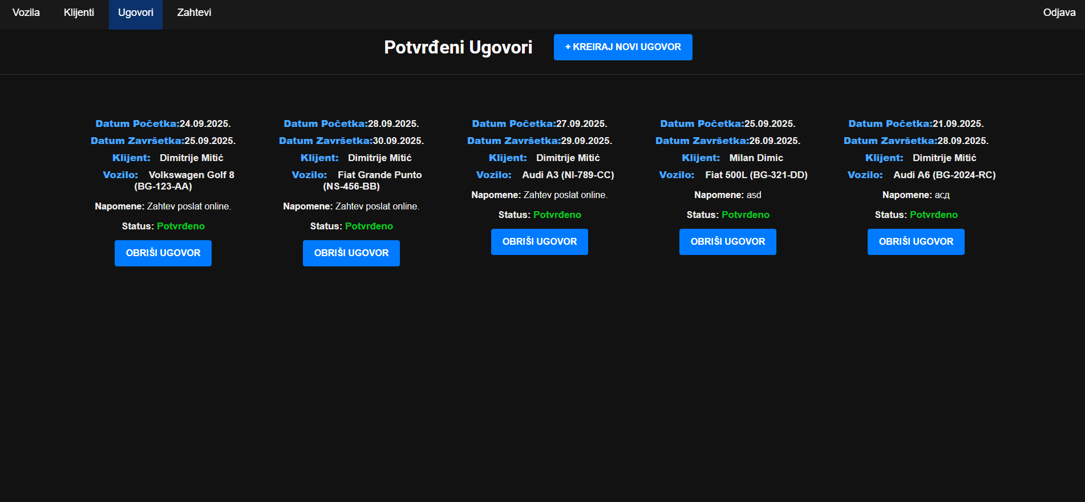
слика 30: Преглед Уговора
- Радник позива брисање. (АПСО)
- Систем брише уговор. (СО)
- Систем приказује поруку: „Iznajmljivanje je uspešno obrisano!“ (ИА)

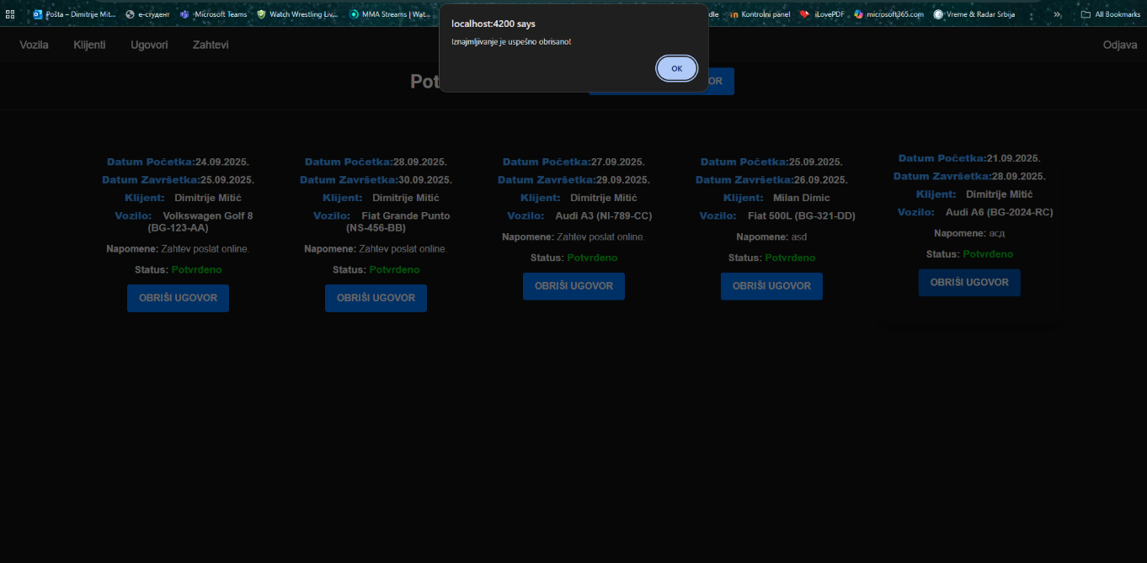
Слика 30: Успешно брисање уговора

Структура пројекта

Концептуални модел:

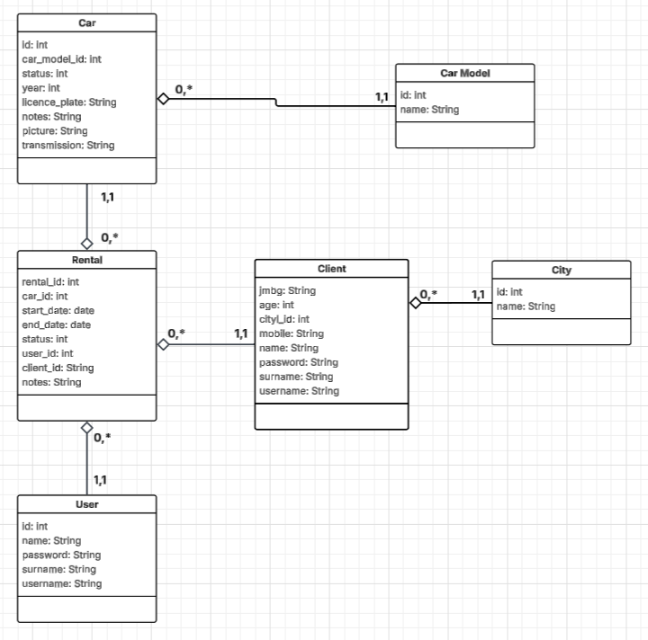
Слика 31: Концептуални модел

На основу концептуалног модела направљен је следећи релациони модел:

- User (idUser, name, password, username, surname)
- City (idCity, name)
- CarModel (idCarModel, name)
- Car (idCar, name, age, status, notes, picture, idCarModel)
- Client (jmbg, name, surname, mobile, username, password, age, idCity)
- Rental (idRental, date, notes, status, idCar, idClient, idUser)

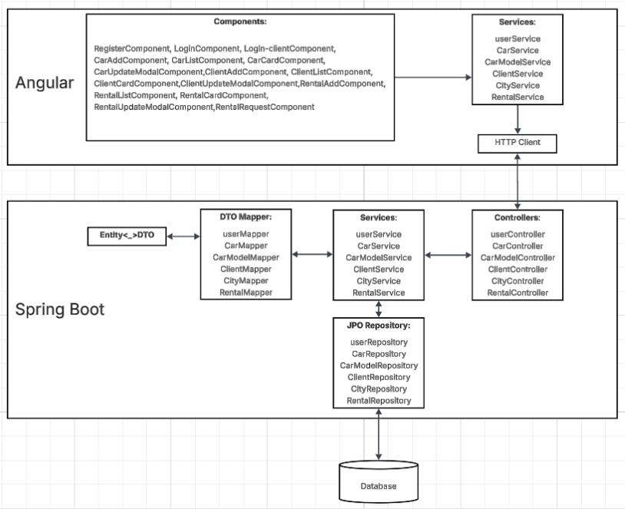
У Angular-у све почиње од компоненти које користе Angular сервисе да шаљу REST позиве преко HTTP клијента ка Spring Boot backend-у. Контролери у Spring Boot-у примају ове захтеве и прослеђују их сервис слоју који садржи пословну логику. Сервис користи JPA репозиторије за приступ бази података и добија Entity објекте. Када се подаци враћају према фронтенду, сервис користи Mapper да конвертује Entity у DTO, који контролер враћа Angular-у као JSON. Angular сервис затим обрађује DTO и прослеђује га компоненти за приказ.
Слика 32: Структура система

Описаћемо један пролаз кроз апликацију на примеру додавања возила. Почињемо од методе addCar() у CarAddComponent компоненти у Angular-у која се позива кликом на дугме на форми за креирање возилo.

public addCar() {
if (!this.newCarForm.valid) {
alert('Molimo popunite sva obavezna polja ispravno!');
return;
}
const car = new Car();
car.licensePlate = this.newCarForm.get('licensePlate')!.value;
car.transmission = this.newCarForm.get('transmission')!.value.toLowerCase();
car.year = Number(this.newCarForm.get('year')!.value);
car.notes = this.newCarForm.get('notes')!.value || '';
car.picture = this.newCarForm.get('picture')!.value;
car.status = 1; // 1 = Available
// Dodeljujemo ceo objekat modela
car.carModel = this.newCarForm.get('carModel')!.value;
this.carService.addNewCar(car).subscribe({
next: (res) => {
alert('Automobil je uspešno dodat!');
this.router.navigate(['/cars']);
},
error: (err) => {
alert('Dodavanje automobila nije uspelo!');
},
});
}
Идемо до addNewCar у carService-у где шаљемо HTTP захтев backend-у на /cars/add.

public addNewCar(car: Car): Observable<any> {
return this.http.post<any>(`${environment.apiUrl}/cars/add`, car);
}
У контролеру улазимо у путању /cars/add где прво идемо у Car сервис. У повратку у зависности од HTTP статуса захтева враћамо одговарајућу поруку.
@RestController
@RequestMapping("/cars") // IZMENA
public class CarController {
private final CarService carService; // IZMENA
public CarController(CarService carService) { // IZMENA
this.carService = carService;
}
@PostMapping("/add")
public ResponseEntity<Response> addCar(@RequestBody CarDTO car) { // IZMENA
String result = carService.addCar(car); // IZMENA
HttpStatus status = result.equals("Successfully created a car!") ? HttpStatus.OK : HttpStatus.BAD_REQUEST; // IZMENA
return ResponseEntity.status(status)
.body(HttpResponse.getResponseWithData(result, Map.of("value", result), status));
}
У сервису идемо у JPA који иде до базе
public String addCar(CarDTO carDTO) {
try {
Car car = carMapper.toDomainEntity(carDTO);
// Ručno postavljanje modela automobila iz baze
carModelRepository.findById(carDTO.getCarModel().getId()).ifPresent(car::setCarModel);
carRepository.save(car);
return "Successfully created a car!";
} catch (Exception ex) {
return "Cannot create this car!";
}
}

public interface CarRepository extends JpaRepository<Car, Integer> {
List<Car> findByLicensePlateStartsWith(String licensePlate);
List<Car> findByStatus(int status);
}
Када сервис JPA узме податке из базе Mapper врши одговарајуће претварање података.

public Car toDomainEntity(CarDTO carDTO) {
Car car = new Car();
car.setId(carDTO.getId());
car.setLicensePlate(carDTO.getLicensePlate());
car.setYear(carDTO.getYear());
if (carDTO.getCarModel() != null) {
car.setCarModel(new CarModel(carDTO.getCarModel().getId(), carDTO.getCarModel().getName()));
}
car.setNotes(carDTO.getNotes());
car.setTransmission(carDTO.getTransmission());
car.setStatus(carDTO.getStatus());
car.setPicture(carDTO.getPicture());
return car;
}

Закључак

Закључак овог пројекта наглашава важност примене савремених технологија као што су Spring Boot и Angular у развоју веб апликација. За разлику од рада у 100% Јави и окружењима попут NetBeans-а, где се апликација често своди на конзолни приказ или једноставни GUI, интеграција са Angular-ом доноси динамичност, боју и интерактивност систему, дајући му прави живот у очима корисника.

Spring Boot обезбеђује снажан и флексибилан backend који омогућава брз развој и лаку интеграцију са базом података, док Angular омогућава да кориснички интерфејс буде модеран, интуитиван и прилагођен потребама.

Maven олакшава управљање зависностима, а JPA поједностављује рад са базом, чинећи цео процес ефикаснијим. Рад на овом пројекту показао је да комбинација ових алата представља моћан приступ развоју савремених апликација, које се могу даље унапређивати и проширивати у складу са реалним захтевима корисника.

